**1. Ознакомление с окружающим.**

«Части суток»

**Цель:**Учить определять части суток

**Рекомендации для родителей:**Просмотр мультфильма «Уроки тетушки Совы»

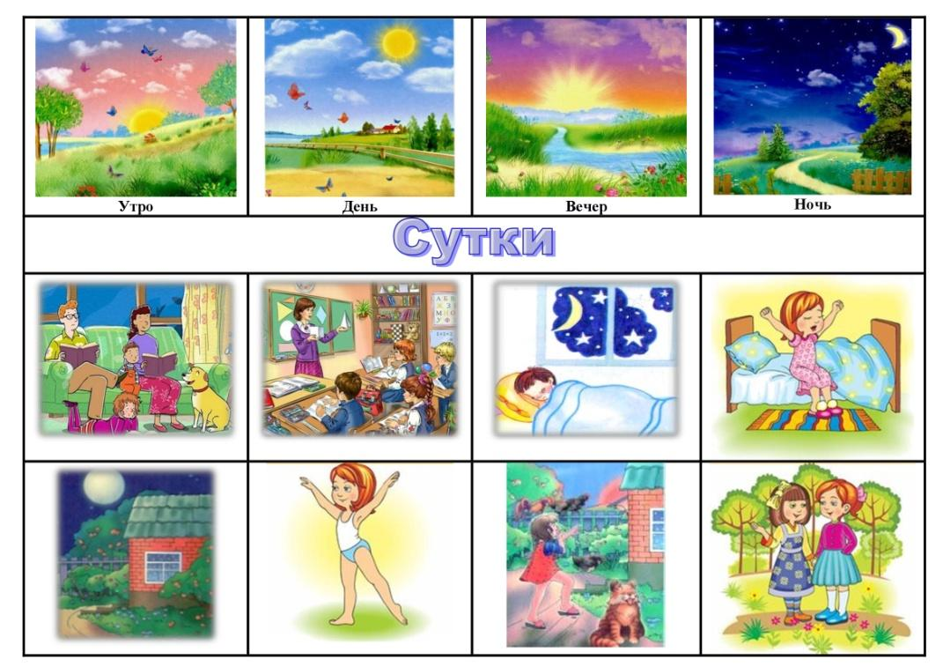

1. **Физкультура**

«Пройди – не задень»

**Цель:**Упражнять в сохранении равновесия при ходьбе по ограниченной поверхности.

**Рекомендации для родителей:**На полу расставляются кегли (булавы). Расстояние между кеглями – 35-40 см. Дети должны пройти на носочках, не задев кегли.

